LAS X JORNADAS DE TRADUCCIÓN COLECTIVA: UN ENCUENTRO ENTRE EL TRADUCTOR COLECTIVO, EL ANTÓLOGO, LOS REVISORES Y LOS ASESORES.

Desde marzo de 2014, grupos de estudiantes pertenecientes a varios departamentos de la UGR (Traducción e Interpretación, Filología eslava, Semíticas, bajo la batuta de sus coordinadores, se encontraron semanalmente, y a veces en fines de semana, para traducir del árabe al español primero y luego al francés, inglés, italiano, polaco y ruso, textos líricos de intricada referencialidad cultural y rica polisemia. Paralelamente, grupos en universidades extranjeras compartieron la aventura, traduciendo al alimón los textos seleccionados. Las X Jornadas de Traducción poética colectiva en la FTI, suponen el colofón de esta sostenida labor al poner en contacto el traductor colectivo granadino y su homólogo extranjero, en una labor meticulosa y apasionante de traducción-revisión de la antología en proceso de traducción. Abiertos al público (que podrá intervenir) durante los cuatro días que duraran las Jornadas, los talleres permitirán que el traductor colectivo se comunique con el antólogo, profesor Hussein Abdul Razaq, que presentará los poemas e intentará dilucidar las dudas de los traductores. Asimismo los grupos expondrán sus estrategias, las discutirán, comparará sus traducciones y las justificarán en un intento de mejorar su entendimiento del texto original y la plasmación final en el idioma meta. Las Jornadas ofrecerán, aparte de los talleres de traducción-revisión, una conferencia sobre poesía árabe contemporánea en torno a Al-Ándalus, una mesa redonda en torno a la traducción colectiva y mediada y una ruta albaicinera poético-musical que aunará poesía original, poesía en traducción, música y cante lírico.

COORDINADORES Y ASESORES DE LA UGR: Julian Bourne, Laura Carlucci, Maureen Gleeson, Joëlle Guatelli-Tedeschi, Ahmed Kissami, Haidar Larosi, María Isabel Lázaro, Julia Nawrot, Joaquín Torquemada.

COORDINADORES Y ASESORES DE UNIVERSIDADES EXTRANJERAS: Kader Belguernine, Universidad Abou Bekr Belkaid de Tlemcen, Argelia; Liezbieta Bender, Universidad Maria Curie-Sklodowska, Lublin; Polonia; Rachida Benghabrit, Université d’Oran, Argelia; Mezouar El Idrissi, Escuela superior Rey Fahd, Universidad Abdelmalek Essaadi de Tánger; Marruecos; Sabah Filali, Universidad Sidi Mohammed Ben Abdellah de Fez, Marruecos; Patricia López López-Gay, Bard College, EE.UU, Mara Morelli, Università degli Studi di Genova, Italia; Melanie Nicholson, Bard College, EE.UU; Anna Soudar, Escuela Superior de Traducción e Interpretación, Universidad Estatal de Moscú, Lomonosov, Rusia.

COMITÉ ORGANIZADOR DE LA X JORNADAS: Kaoutar Gannoun, Joëlle Guatelli-Tedeschi, Amal Haddad, Ahmed Kissami
MAQUETACIÓN Y CARTELERÍA: Amal Haddad; Mourad Nouinou.

LA ANTOLOGÍA PLURILINGÜE: “AL-ÁNDALUS: MEMORIA LÍRICA A SEIS VOCES”

Se trata de una antología ad hoc, basada en la selección llevada a cabo por el profesor Ahmed Kissami y la profesora Guatelli-Tedeschi a partir de una antología original del profesor Abdul Razak Haji Abdul Rahim Hussein: Al-Ándalus en la poesía árabe contemporánea (antología) Ed. Fundación Abdulaziz Saud Al-Babtain para la creatividad poética, noveno período de sesiones, Kuwait 1425/2004 (598p.). Obra premiada por la Fundación Al Babtain, es un recorrido por las nostalgias de los pueblos arabófonos que, del XIX al XXI, han cantado la memoria lírica de Al-Ándalus. Especialmente diseñada para el proyecto TRAD-MILENIO, esta breve selección de poemas, supone una toma de contacto de gran belleza y variedad con el recuerdo todavía muy intenso de los tiempos de esplendor de un período clave de la historia de Andalucía.

EL PID. 13-92. TRAD-MILENIO, 2013-2015: UNA LABOR DE TRADUCCIÓN POÉTICA COLECTIVA EN EL SENO DEL SEMINARIO “TRAD-COL: TRADUCIR COLECTIVAMENTE LA VOZ LÍRICA”

El PID 13-92, TRAD-MILENIO 2013-2015, se está realizando desde la Universidad de Granada a partir de la implicación del seminario “TRAD-COL: Traducir colectivamente la voz lírica”, seminario permanente de traducción literaria colectiva fundado por la Doctora Joëlle Guatelli-Tedeschi en 2004. Desde aquella fecha, año tras año, el seminario lleva a cabo proyectos de traducción de la poesía granadina contemporánea hacia varios idiomas y de poesía extranjera -nada o escasamente traducida- al español. Los poemarios (antologías ad hoc, las más de las veces), son traducidos mediante una labor colectiva que aúna el trabajo de docentes y más aún de estudiantes de la UGR y a menudo de universidades extranjeras colaboradoras que forman esta entidad lírica indivisa llamada “el traductor colectivo”. Las traducciones producidas se publican para que la labor de traducción cobre toda su dimensión y permita un enriquecimiento del acervo poético de las literaturas a las que se integran. El Proyecto de innovación docente “TRAD-MILENIO 13-92” (“Milenio” ya que se ideó como prolongación de los actos del Milenio del Reino de Granada), es el segundo PID de TRAD-COL y su XIV proyecto de traducción literaria. Supone una acto traductor original y arriesgado ya que se parte de una traducción mediada que trasvasa al español el texto árabe para que sea traducido posteriormente a las lenguas metas. Se beneficia tanto del apoyo del Secretariado de Innovación Docente, como del de la Facultad de Traducción e Interpretación y del Departamento de Traducción e Interpretación, contando asimismo con la ayuda generosa de la Cátedra Al Babtain.

PATROCINADORES:
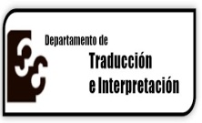
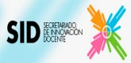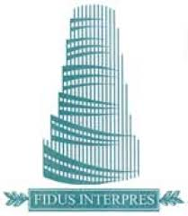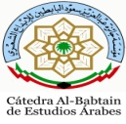

SEMINARIO TRAD-COL:
TRADUCIR COLECTIVAMENTE LA VOZ LÍRICA
PID 13-92: TRAD-MILENIO 2013-2015
Coordinación: Dra. Joëlle Guatelli-Tedeschi

X JORNADAS INTERNACIONALES DE TRADUCCIÓN COLECTIVA
EN LA FTI (UGR)
18 – 21 MAYO 2015
Dpto. de Traducción e Interpretación (UGR)

AL-Ándalus
memoria lírica a seis voces
ANTOLOGÍA POÉTICA plurILINGÜE
ÁRABE
ESPAÑOL
FRANCÉS, INGLÉS, ITALIANO, POLACO, RUSO

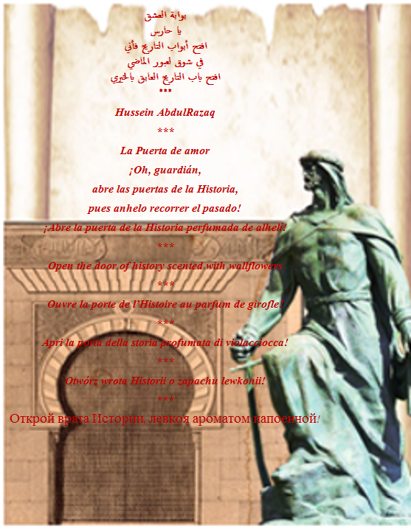
LUNES 18-05-2015

9:30-10:00
Recepción de participantes. Hall Puentezuelas

10:00-11:30
Talleres de traducción-revisión (público)
(taller general con el antólogo)
Edificio Buensuceso. FTI. Salón de Grados.

11:30-13:00
Taller de traducción-revisión (público)
(talleres plurilingües)
Edificio Buensuceso. FTI. Varias salas

13:00-14:30
Sesión inaugural de las X Jornadas de traducción colectiva en la FTI
AULA 15 (Puentezuelas)
Dra. Ángela Collados (Decana de la FTI); Dr. Julian Bourne (Vicedecano de Relaciones Internacionales de la FII; Dra. Presentación Padilla (Directora del DTI); Dra. María Carmen García Garnica (Directora del SID); Dra. María Ángeles Navarro García (Directora de la Cátedra Al Babtain de la UGR); Dra. María Isabel Cabrera García (Directora editorial UGR); Dra. Joëlle Guatelli-Tedeschi (Coordinadora de TRAD-COL y del PID 13-92)

Conferencia inaugural del antólogo
Dr. Abdul Razak Haji Abdul Rahim Hussein
(en árabe con traducción)
Encuentro bajo el cielo enamorado de Granada

16:30-19:30
Talleres de traducción-revisión (público)
(talleres plurilingües)
Edificio Buensuceso. FTI. Varias salas.

20:00
Cena de bienvenida
Carmen de la Victoria. Albaicín
(con invitación)

MARTES 19-05-2015

9:30-11:00
Taller de traducción-revisión (público)
(taller general con el antólogo)
Edificio Buensuceso. FTI. Salón de Grados

11:00-14:00
Taller de traducción-revisión (público)
(talleres plurilingües)
Edificio Buensuceso. FTI. Varias salas

16:30-20:30
Talleres de traducción-revisión (público)
(talleres plurilingües)
Edificio Buensuceso. FTI. Varias salas

22:00
Visita nocturna a la Alhambra
(con invitación)

MIÉRCOLES 20-05-2015

9:30-14:00
Talleres de traducción-revisión (público)
(talleres plurilingües)
Edificio Buensuceso. FTI. Varias salas

16:30-18:00
Taller de traducción-revisión (público)
(taller general con el antólogo)
Edificio Buensuceso. FTI. Salón de Grados

18:00-20:00
Taller de traducción-revisión (público)
(talleres plurilingües)
Edificio Buensuceso. FTI. Varias salas

20:00-21:30
Mesa redonda (Salón de Grados. Buensuceso)
Traducción colectiva y mediada en un PID: reflexiones plurilingües
JUEVES 21-05-2015

9:30-11:00
Talleres de traducción-revisión (público)
(taller general con el antólogo)
Edificio Buensuceso. FTI. Salón de Grados

11:00-14:00
Taller de traducción-revisión (público)
(talleres plurilingües)
Edificio Buensuceso. FTI. Varias salas

16:30-18:00
Taller de traducción-revisión (público)
(talleres plurilingües)
Edificio Buensuceso. FTI. Varias salas

18:30
Recorrido poético-musical
Tras la memoria lírica de Al-Ándalus: paseando por El Albaicín
Recitación de poemas plurilingües en distintos sitios del barrio andalusí
Cante: Kaoutar Gannoun
Acompañamiento musical

